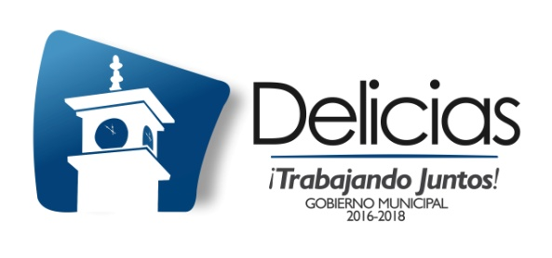
|
Municipio de Delicias

Declaración Patrimonial

Se hace constar que se recibió su declaración de situación patrimonial en cumplimiento a lo previsto en el artículo 92 del Código Municipal para el Estado de Chihuahua, por conducto de la Contraloría Interna Municipal, con la aprobación del Comité de Transparencia según el acuerdo de la Segunda sesión del día 15 de Enero de 2018, que autoriza la versión pública de la Declaración Patrimonial.

- Nombre completo del Servidor Público: Diego Flores Alvarado
- Cargo: Coordinador Administrativo
- Tipo de Declaración Patrimonial: Anual
- Periodo en el que corresponde la Declaración Patrimonial: del 01/09/2015 al 01/09/2016
- Dependencia: Dirección de Seguridad Pública
- Dirección de la Dependencia: Calle 7ª. Sur # 2601

